挖潜拓展岗位 精准招才引智

罗山县开展2024年招才引智公开招聘教师工作

为抓住高校毕业生春季返乡和择业高峰时机，促进高校毕业生就业和教师队伍建设，给高校毕业生提供更多就业机会和成长空间，结合实际用人需要，2024年罗山县拟赴各大高校开展校园招聘教师工作。

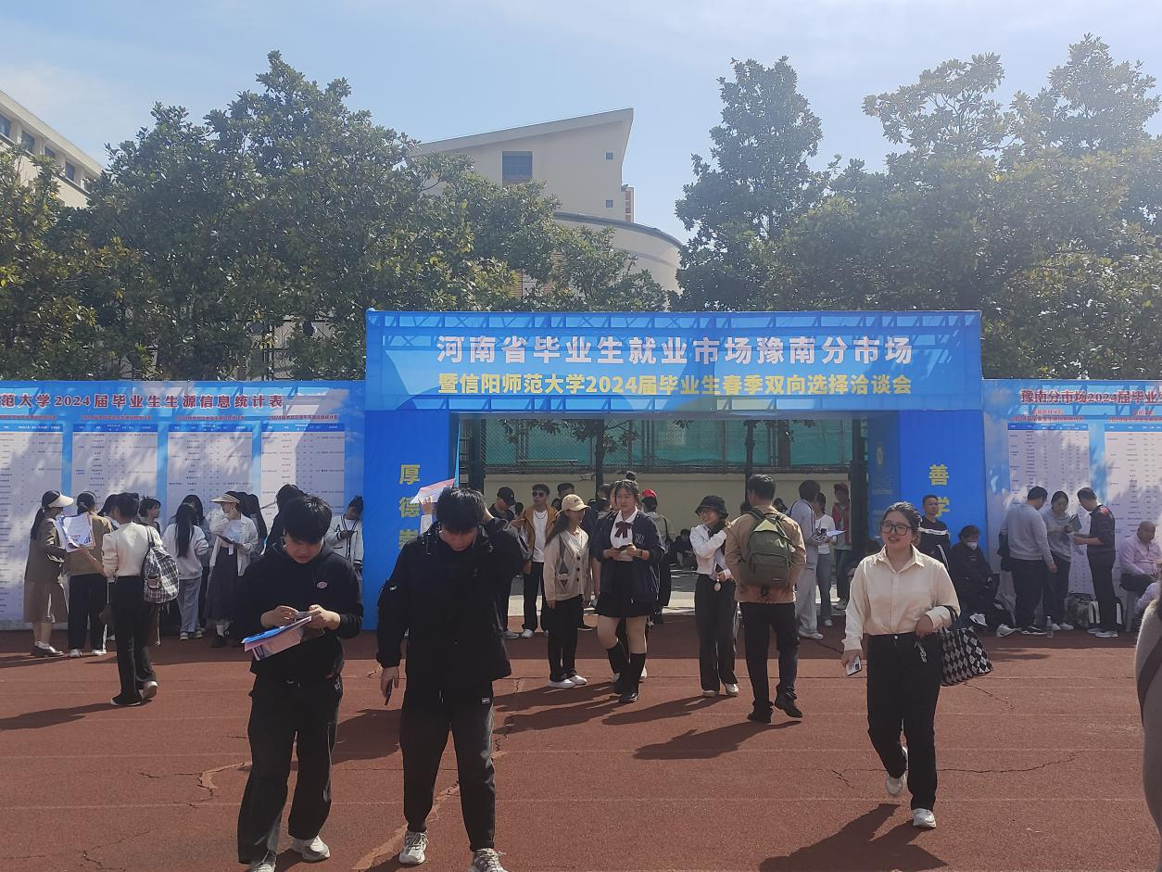

3月30日，罗山县组织工作人员在信阳师范大学招聘点开展校园招聘报名和资格审查工作。报名现场人潮涌动，众多高校毕业生对我县各招聘岗位表现出浓厚的兴趣，就业意向强烈，咨询者络绎不绝，报名人数不断上升，现场氛围十分热烈。

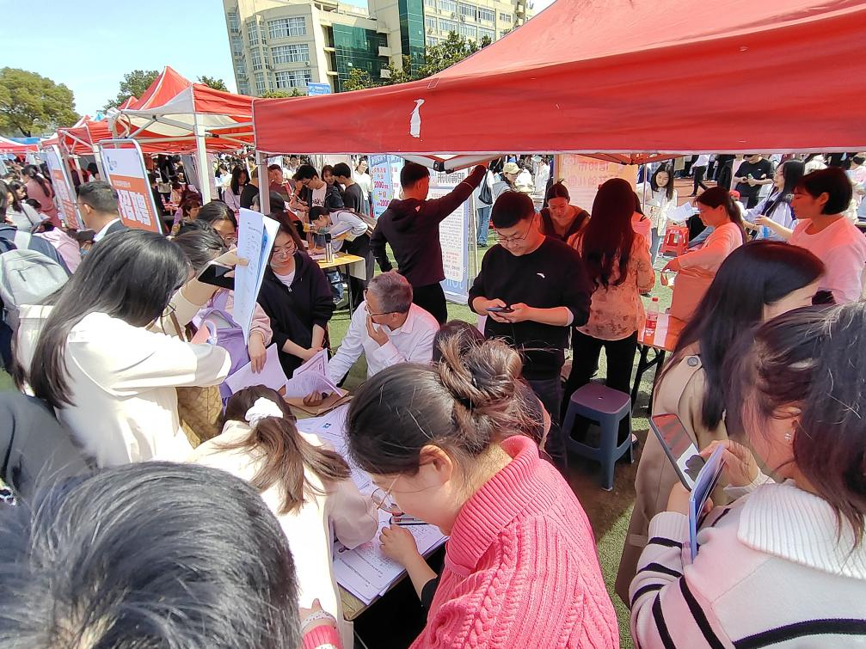

招聘现场，市人社局领导对我县招聘工作表示大力支持，为我县此次组织的报名、资格审查和面试工作提出了宝贵的指导建议，县委编办、县人社局、县教体局负责同志陪同参与。

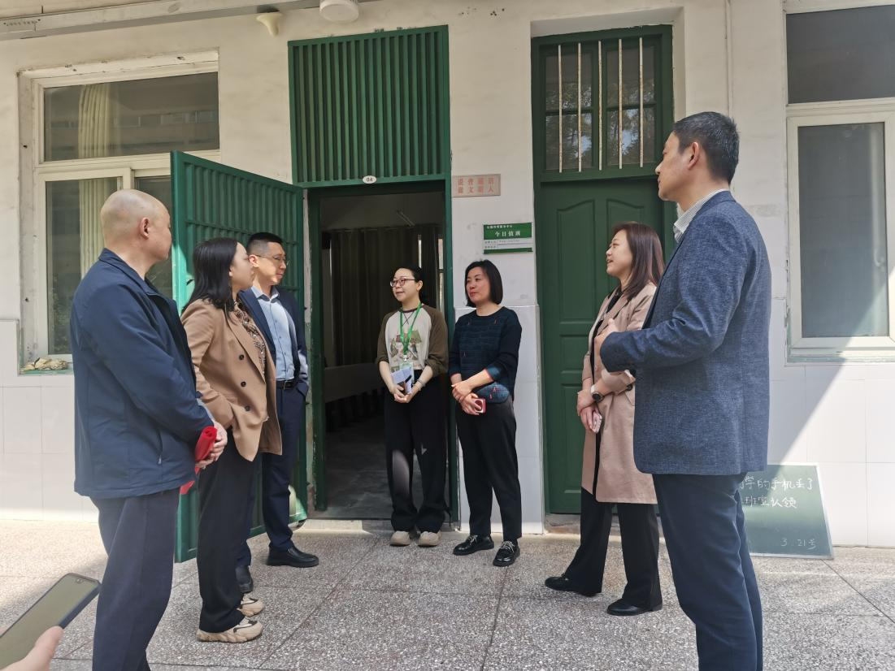

下午，校园招聘面试工作同步进行。通过采取随机抽签的方式直接进行面试，以提高招聘效率。

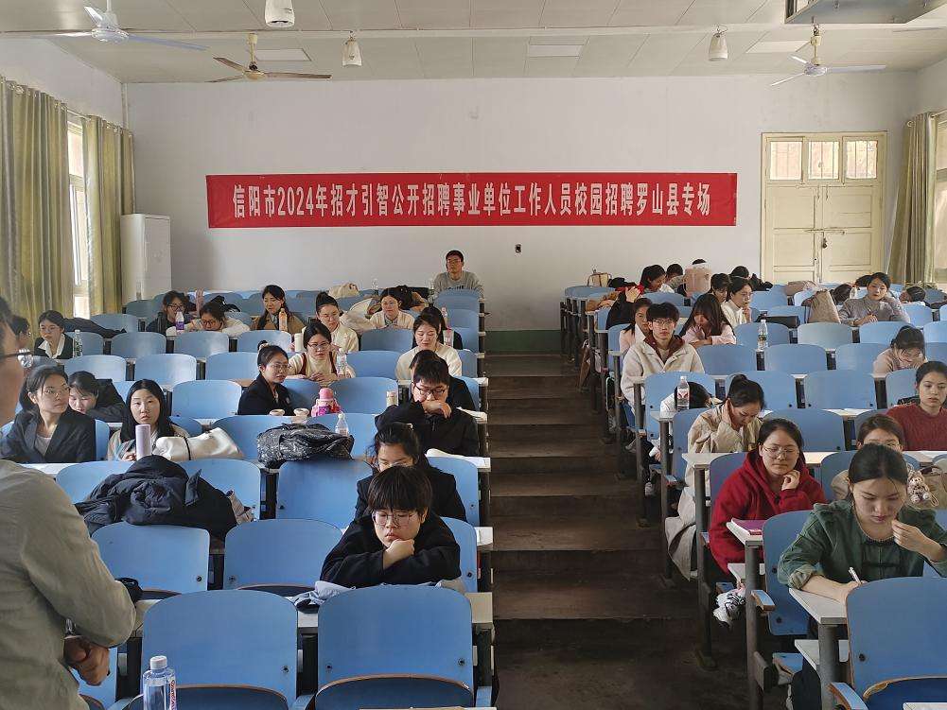

罗山县历来高度重视青年人才招引，充分展现了坚持“人才是第一发展资源”的信心决心。此次招聘效果颇佳，罗山县人社局将继续聚焦凝聚合力，高效统筹推进，组织好招才引智公开招聘教师工作，确保招才引智工作效果倍增。